 **VELKOMMEN TIL**

##### Ai Generert, 2025, Nyttår, Glødende

##### **VELKOMMEN TIL NYTTÅRSFEST OG JULETREFEST**

**Bugården kirke**

**Torsdag 9. januar**

**Kl.17.30 – 19.15**

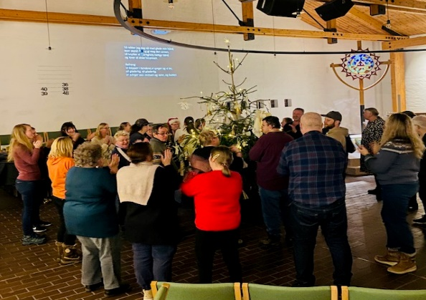**kr.50 (med lodd) Ledsagere gratis**

**Vi spiser pizza og feirer det nye år.**

**Utlodning og vitser**

|  |
| --- |
| **Begynner kl.17.30.**  **Avslutter 19.15** |

Julen er ikke helt over og vi går rundt juletreet i kirkerommet.

***Matallergier må meldes til Lise senest onsdag 8.1.*** Mob. 95 86 97 86

Alltid oppdatert info om SIMEN på Sandefjord.kirken.no